Titul Česká astrofotografie měsíce za november 2021

získala snímka „CTB-1 (Abell 85)“, ktorej autorom je Vladimír Nádvorník

Pozostatky po výbuchoch supernov patria medzi obľúbené ciele astrofotografov, ktoré ich fascinujú nielen svojimi tvarmi, ale sú často pre nich aj výzvou na technické vybavenie. Medzi tie najznámejšie patria Riasové hmloviny v Labuti alebo ikonická Krabia hmlovina v Býkovi, ktorú pozorovali už starí Číňania a kde bol objavený aj prvý pulzar.

Vladimír Nádvorník si však vybral cestu tŕnistú, skutočne náročný cieľ. Svoj ďalekohľad zamieril do súhvezdia Kasiopeja, tam, kde 3° severne od hviezdy β Cas zdanlivo nič nie je... Fotografoval niekoľko nocí a po úctyhodnej expozícii trvajúcej takmer 26 hodín, a následnom sofistikovanom spracovaní však získal skvelý záber, ktorý upútal porotu České astrofotografie měsíce a iste zaujme aj nezainteresovaných.

Fotografia lakonicky označená len ako „CTB-1 (Abell 85)“ je však mimoriadne zaujímavým pozostatkom po grandióznom zániku superhmotnej hviezdy, po supernove. V katalógoch ju nájdeme aj pod označením LBN 576 (Lynds Catalog of Bright Nebulae) alebo SNR 88 (Catalogue of Galactic Supernova Remnants).

V roku 1958 bola dokončená desaťročná prehliadka oblohy Palomar Observatory Sky Survey na veľké, 35 cm fotografické dosky, exponované 1,22 m Schmidtovou komorou na Observatóriu Mt. Palomar (Samuel Oschin telescope). Z takmer 2 000 fotografických platní zostavil George Ogden Abell katalóg objektov a nenápadnému objektu, ktorý považoval za planetárnu hmlovinu, dal vo svojom katalógu označenie 85. Tento objekt bol v roku 1960 zaradený aj do katalógu rádiových zdrojov, a o viac ako desaťročie neskoršie potvrdený už ako zbytok supernovy, ktorý je zdrojom emisií od röntgenového žiarenia až po rádiové.

Hmlovina má priemer 32´, zaberá na oblohe plochu ako Mesiac v splne, no je veľmi slabá a na jej pozorovanie by sme potrebovali skutočne tmavú oblohu, svetelný ďalekohľad s priemerom aspoň 0,5 m a filtrom O III špeciálne navrhnutým na pozorovanie hmlovín. Skutočná krása však vynikne až na fotografii, kde upúta červená farba určovaná vodíkovou emisiou Hα a takmer sférický tvar s množstvom jasných filamentov, ale aj malými a nenápadnými tmavými globulami, kde sa už možno tvoria nové hviezdy. Ideálny tvar vesmírnej bubliny je v severnej časti (na obrázku vľavo dole) narušený interakciou zvyšku supernovy s dutinou neutrálneho vodíka a tak celý objekt vyzerá ako obrovská medúza plávajúca na hviezdnom pozadí.

Hmlovina je od nás vzdialená necelých 10 000 svetelných rokov, má úctyhodný priemer 98 svetelných rokov a rozpína sa rýchlosťou vyše 1 000 km/s. Je pozostatkom, progenitorom, po veľmi hmotnej hviezde spektrálnej triedy O alebo B dosahujúcej až niekoľko desiatok hmotností Slnka, ktorý však ešte objavený nebol.
Popusťme uzdu fantázie a predstavme si koniec doby ľadovej, mezolit a nášho predka, ležiaceho v tráve po náročnom love či zbere. Ktovie, možno sa niekedy aj on zadíval na oblohu, a možno túto supernovu aj videl.

Vladimír Nádvorník nám svojim obrázkom, ktorý pri troške predstavivosti môže pripomínať aj červenú vianočnú guľu, spríjemnil tento predvianočný adventný čas a náročnú dobu pandémie. Ďakujeme a prajeme ešte veľa krásnych chvíľ pod nočnou oblohou.
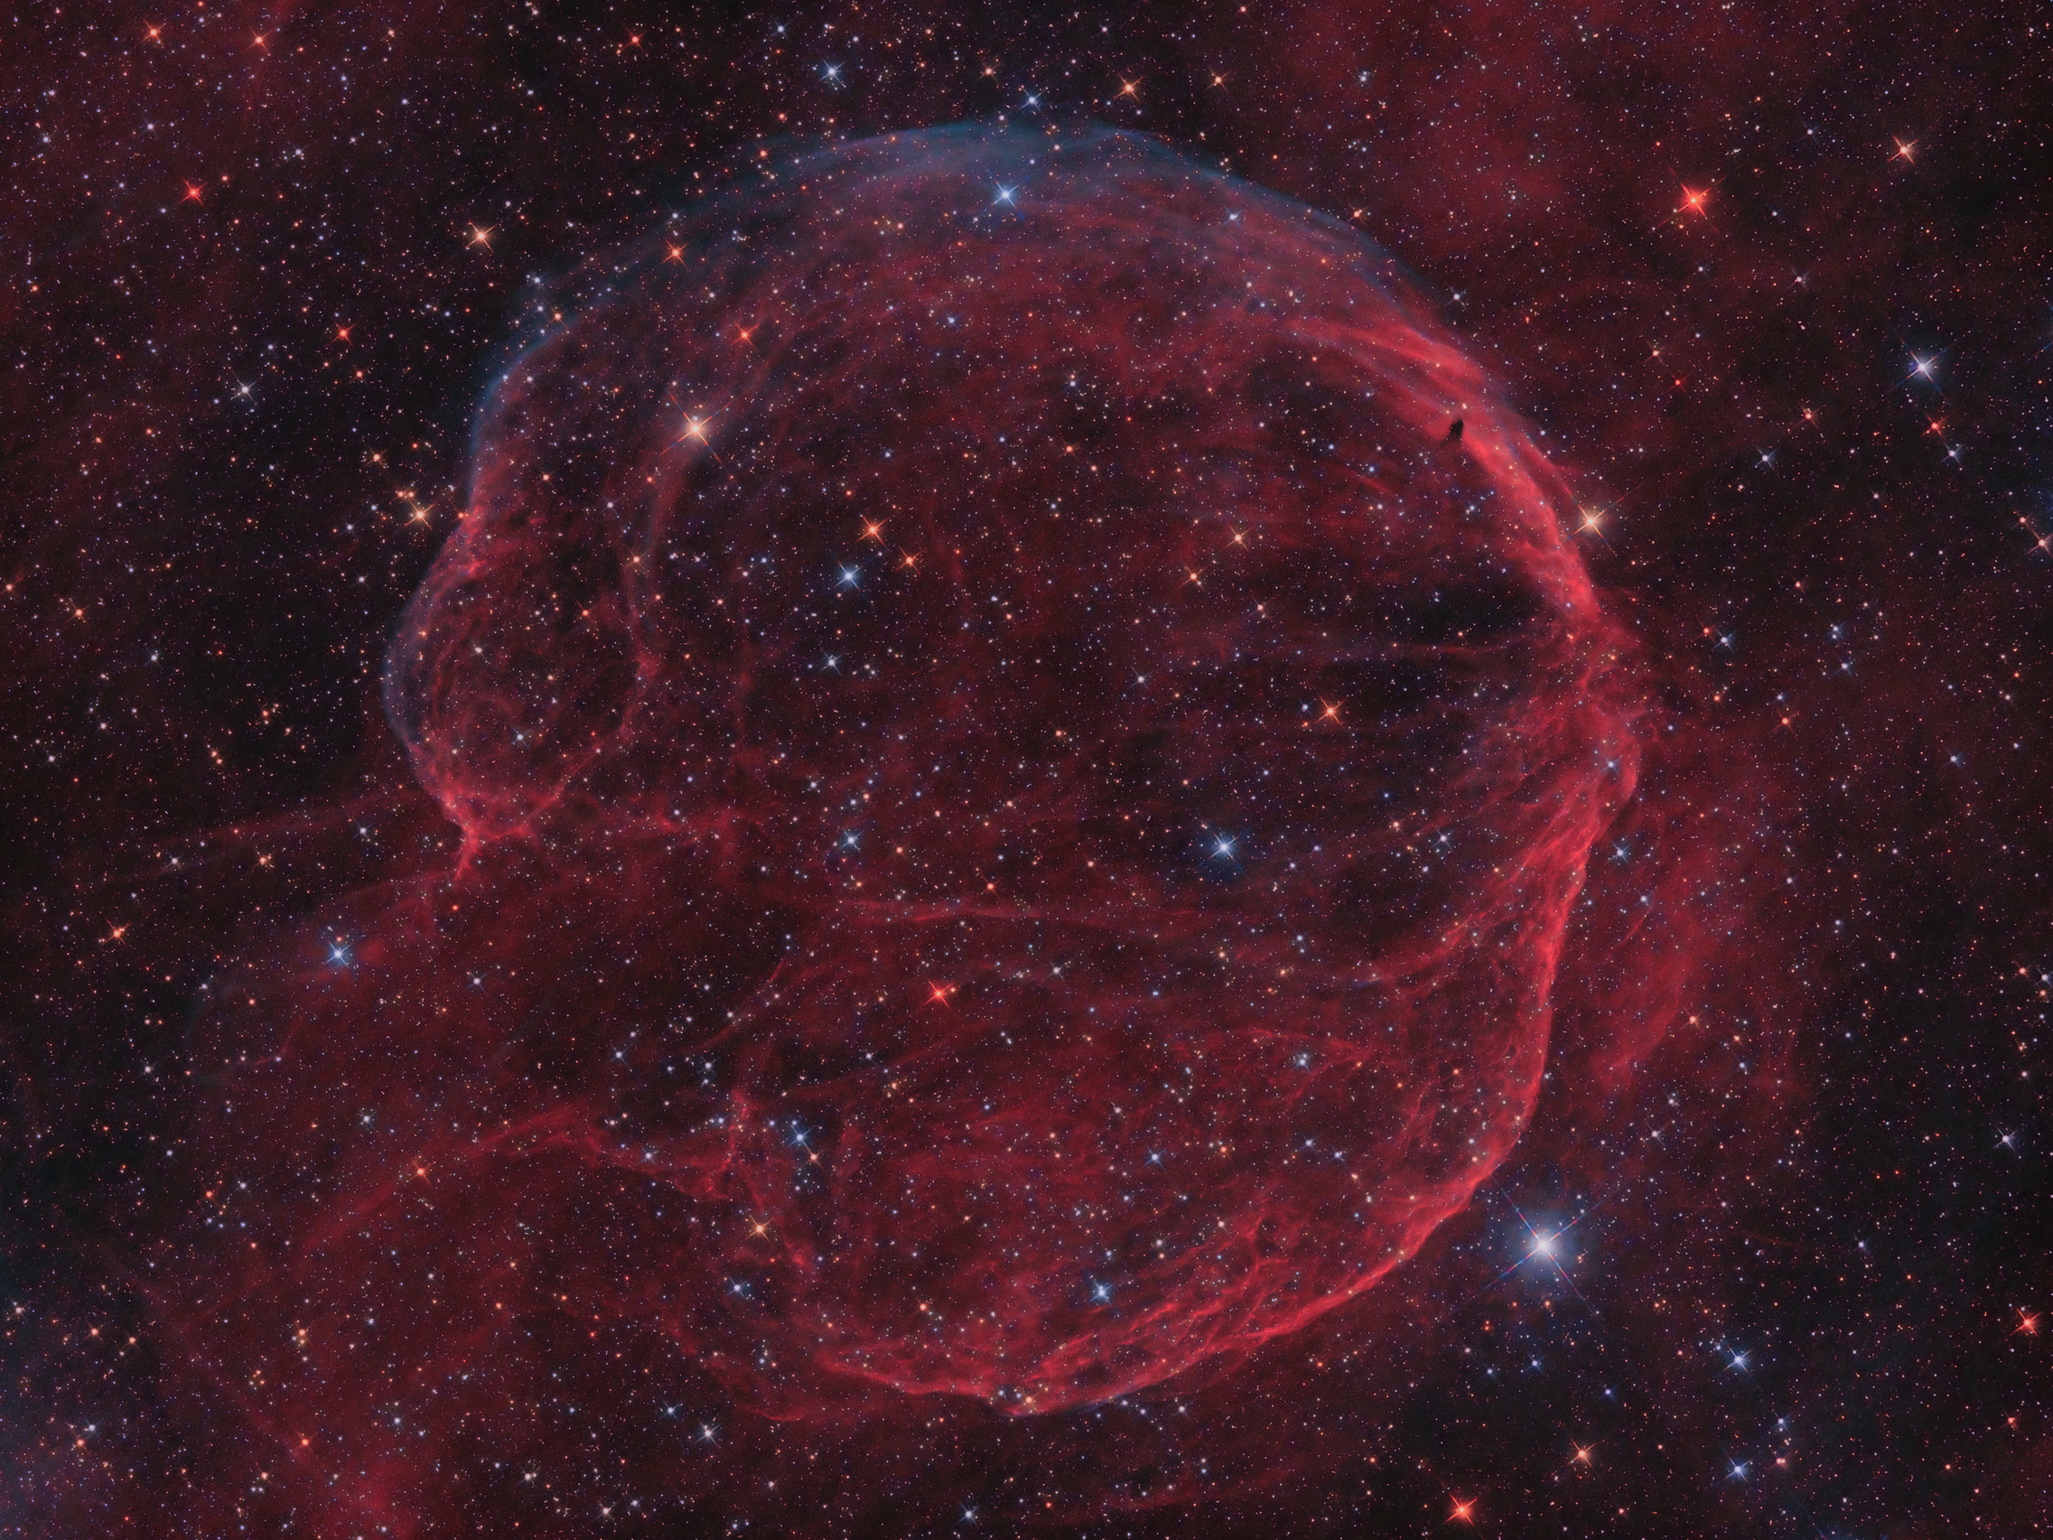

Autor: Vladimír Nádvorník
Názov: CTB-1 (Abell85)
Miesto: Nová Paka
Dátum: 28. 11. 2021
Optika: N 250/1000, ESHR
Montáž: EQ6
Snímač: ASI 1600 MM Pro, Astrodon Ha OIII 5 nm, Optolong RGB
Popis: 80 x 600 s Hα, 66 x 600 s OIII, 3 x 5 x 300 s RGB, október – november 2021

Spracovanie: RawTherapee a vlastný program

Víťazné snímky v jednotlivých mesiacoch a ďalšie informácie si môžete pozrieť na
http://www.astro.cz/cam/.

Za porotu ČAM Pavol Rapavý, Hvezdáreň v Rimavskej Sobote.

